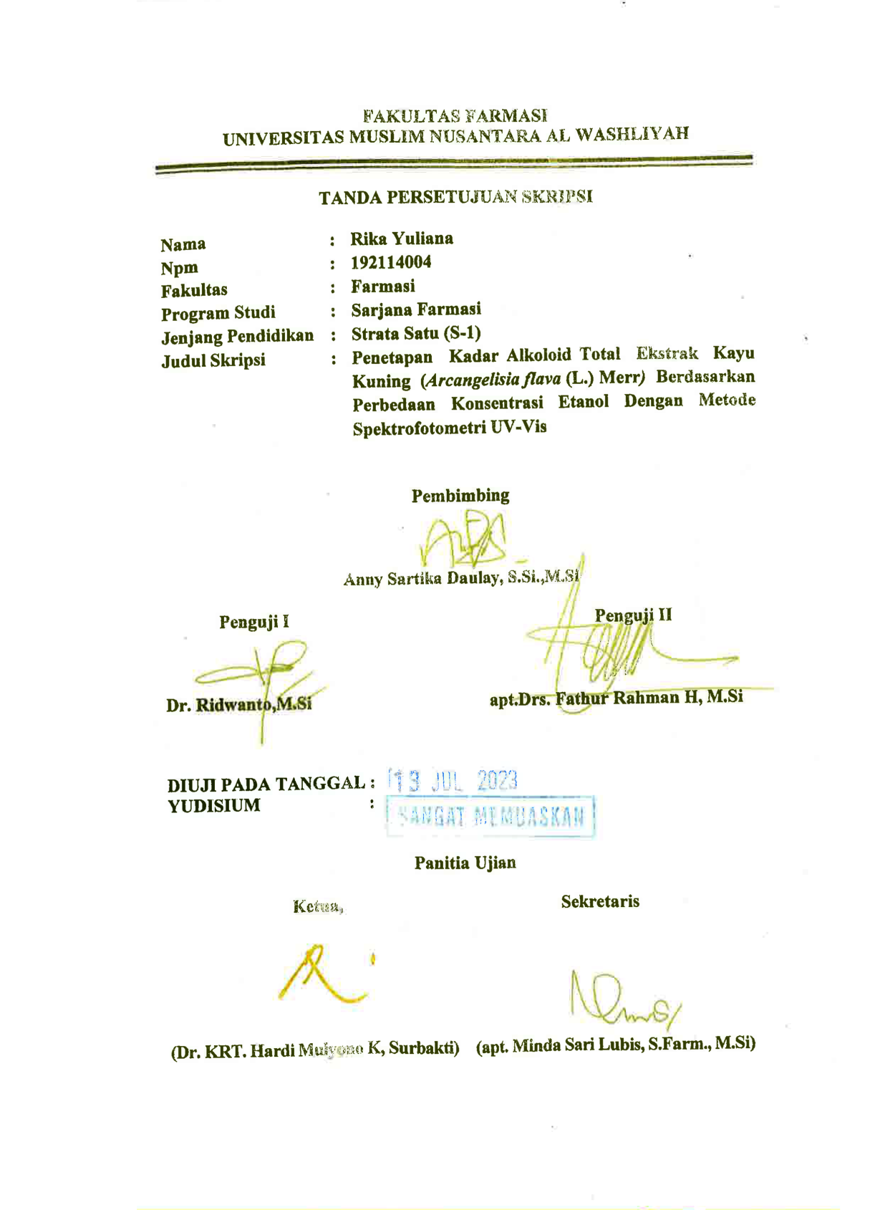
FAKULTAS FARMASI
UNIVERSITAS MUSLIM NUSANTARA AL WASHLIYAH

TANDA PERSETUJUAN SKRIPSI
Nama : Rika Yuliana
Npm : 192114004
Fakultas : Farmasi
Program Studi : Sarjana Farmasi
Jenjang Pendidikan : Strata Satu (S-1)
Judul Skripsi : Penetapan Kadar Alkoloid Total Ekstrak Kayu Kuning (Arcangelisia flava (L.) Merr) Berdasarkan Perbedaan Konsentrasi Etanol Dengan Metode Spektrofotometri UV-Vis

Pembimbing

Anny Sartika Daulay, S.Si.,M.Si

Penguji I Penguji II

Dr. Ridwanto,M.Si apt.Drs. Fathur Rahman H, M.Si

DIUJI PADA TANGGAL :
YUDISIUM :

Panitia Ujian

Ketua, Sekretaris

(Dr. KRT. Hardi Mulyono K, Surbakti) (apt. Minda Sari Lubis, S.Farm., M.Si)

